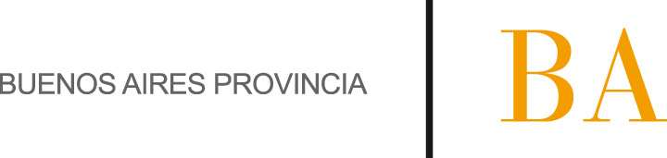

COMUNICADO N°

186/2014

14/11/2014
Todos los Niveles y Modalidades Oficiales y DIPREGEP
Secretaría de Asuntos Docentes de Avellaneda
Directivos / Secretarios
Calificación Docente 2014
Maximiliano
FECHA :
NIVEL:
EMITE :
DESTINO :
OBJETO :
TRANSCRIBE :

Secretaría de Asuntos Docentes de Avellaneda informa que hasta el 30/11/2014 se recepcionarán las Planillas Resumen de Calificación Docente 2014

(La misma sólo deberá contener a los cargos jerárquicos con situación de revista titular, provisional o suplente (Director, Vicedirector, Regente, Secretario, Jefe de Área, Prosecretario, Subjefe de Área, Jefe de Preceptores, Subjefe de Preceptores).
Para los Cargos Docentes no deben ser elevados a esta Secretaría deberán ser cargados por el Director / Secretario a través del Programa de Calificación y Desempeño opción CAD. El sistema para el registro de Calificaciones en esta nómina, estará disponible a partir del 12 de noviembre hasta el 12 de diciembre. Asimismo, se informa que al finalizar dicha carga, se podrá imprimir en formato papel "Planilla Resumen de Calificaciones 2014”.

El período a calificar comprende desde el 05/03/2014 al 15/11/2014.
Cabe aclarar que esta acción impacta en acciones estatutarias como:
Listados de Ingreso a la Docencia y Puntaje Anual Docente.

Se informa que se encuentra disponible para fotocopiar o descargar de nuestro sitio web el formulario para la confección de la Calificación Docente 2014 www.sadavellaneda.com.ar, link formularios.

